Методическая разработка мастер-класса по теме:
«Кофейная рыбка»

Разработчик: Пелих Олеся Юрьевна
Педагог дополнительного образования

2016 г.

Методическая разработка предназначена для педагогов дополнительного образования, которые любят заниматься творчеством и творить своими руками.
Данный мастер-класс позволит не только соприкаснуться с таким материалом, как соленое тесто, но и создать свою настенную, оригинальную, кофейную рыбку, которая будет являться украшением интерьера.

2

Содержание
- Введение………………………………………………………………..… 4 стр.
- Основная часть…………………………………………………………….6 стр.
2.1. Поделки из мукосольки………………………………………………….6 стр.
2.2.Мастер- класс по теме «Кофейная рыбка»………………………………7 стр.
- Заключение…………………………………………………………………18 стр.
- Литература………………………………………………………………….19 стр.
- Интернет ресурсы………………………………………………………….20 стр.

3
1.Введение.
Соленое тесто как искусство, ремесло (можно по- разному называть это занятие) не такое новое, как может показаться на первый взгляд, просто сейчас оно приобретает популярность в России.
История соленого теста уходит своими корнями в те времена, когда люди поклонялись богам природных стихий, а фигурки, вылепленные из соленого теста, использовались в ритуалах жертвоприношений языческим богам.
В различных обрядах восточных славян использовался каравай – круглый хлеб с украшениями, который был олицетворением мифологического существа- символа щедрости и плодородия.
У славян в древности год начинался в марте и чтобы зазвать весну поскорее в гости, выпекали из теста фигурки жаворонков. Дети с «жаворонками» залезали на крыши сараев и деревья, чтобы призвать теплую весну из далеких краев, а взрослые на полях и пригорках пели песни «веснянки».
В России во многих областях сохранилась традиция выпекать фигурки из теста. Например в Архангельской губернии пекут «козули». А в Сибири и центральных областях России выпекают похожие изделия под названием «коровки». Их дают детям или, размочив в воде, скармливают скоту. Ученые считают, что такой ритуал не что иное , как отголосок обрядов жертвоприношений. Но на самом деле «козули» и «коровки» являются символом увеличения скота и урожайный год.
Многие исконно русские традиции сохраняются или вновь возвращаются. До сих пор принято встречать гостей хлебом – солью. Очень часто можно встретить выражение «хлебосольная» , что говорит о широте и гостеприимстве русской души.
Как только человек научился выпекать хлеб, его творческая натура не могла довольствоваться видом лепешки. Ему захотелось нечто большего и вдохновленный, он стал придумывать фигурные хлеба.
Выпечка фигурных пряников так же уходит своими корнями в прошлое. В старину наши предки дарили такие пряники ко дню рождения, преподносили невесте на свадьбу, в знак уважения и в качестве благодарности.
Печатные пряники изготавливали при помощи печатных деревянных форм,
которые в свою очередь вырезали из твердых пород дерева: березы, груши. А в 17 в., даже стали изготавливать пряники с жанровыми сценками. Пряники, имеющие форму силуэта, штамповали с помощью специально изготовленной формы из листового железа. Фигурные пряники покрывались узорами , напоминающими «кружева». Такие кружева изготавливали из сахарного сиропа.
4
Знаменитые тульские пряники прославились на всю Россию и даже положили начало созданию специальной кондитерской фабрики. Слава тульского пряника известна и далеко за рубежом.

5
2. Основная часть.
2.1. Поделки из мукосольки.
Подарки из соленого теста. Необычно звучит , не правда ли? При упоминании о тесте наше воображение рисует десяток наименований разного рода изделий, начиная от хлеба и заканчивая макаронными изделиями. Но не многие знают, что из теста можно лепить забавные фигурки животных, настенные картины, цветы, рамки для фотографий и десятки других изделий : даже трудно представить себе, на создание какой красоты способны руки человека и его фантазия.
Увлекаясь процессом создания, чувствуешь себя Творцом. Ведь как история Библии свидетельствует, нас самих «слепил» Господь Бог. И в каждом из нас живет созидатель и ценитель прекрасного.
Во все времена люди с благоговением относились к мастерам. «Золотые руки», дар Божий – так мы с восторгом говорим о тех, кто достиг вершин мастерства в скульптуре, живописи и других областях искусства. Простор фантазий и упорный труд – вот секрет многих великих мастеров. В наше время возрождаются старые традиции в народном творчестве, декоративно- прикладном искусстве. Мы возвращаемся к истокам, чтобы обрести себя, зная историю и культуру своего народа, идти дальше, внося в мировую сокровищницу посильный вклад, мировоззрение, идеи, творения рук современного человека.
Лепить из соленого теста- увлекательное занятие как для взрослых, так и для детей.
Ручная работа ценилась во все времена. Соленое тесто имеет преимущество перед глиной и пластилином: мука, соль, вода- это самые доступные по средствам материалы. Соленое тесто пластично, не так сильно пачкает руки и не тает, как пластилин. Да и мука есть в доме у каждой хозяйки.

6
2.2. Мастер-класс по теме: «Кофейная рыбка».
Дата проведения: 14.03.2016
Цель: Передача личного опыта в изготовлении кофейной рыбки.
Задачи:
- ознакомление новым видом деятельности - лепка рыбки из соленого теста,
-овладение пошаговым способом изготовления изделия,
- формирование и мотивация интереса к изученному материалу.

Используемые методы обучения:
1.Диалогоческий, словесный.
2.Наглядный, практический.
3.Стимулирование и мотивация.
4.Инструктивно- продуктивный.
5.Творчески- репродуктивный.

Форма проведения мастер- класса: беседа, практическая работа.

Используемые материалы: готовое соленое тесто, краска гуашь (коричневая, черная и белая), клей ПВА, атласная лента (коричневого цвета), альбомные листы.

Используемые инструменты: стеки, кисточки для красок, ножницы.

7
Алгоритм выполнения кофейной рыбки.
На данную работу нам понадобятся:
- готовое цветное соленое тесто (коричневого и белого цвета),
-лист бумаги А5,
-краски гуашь( белая, черная и коричневая),
-кисти ( размер-2,3,4),
-стеки (различной формы и размера),
-кофейные зерна,
- клей ПВА,
-ножницы,
-зубочистки,
-влажные и сухие салфетки.

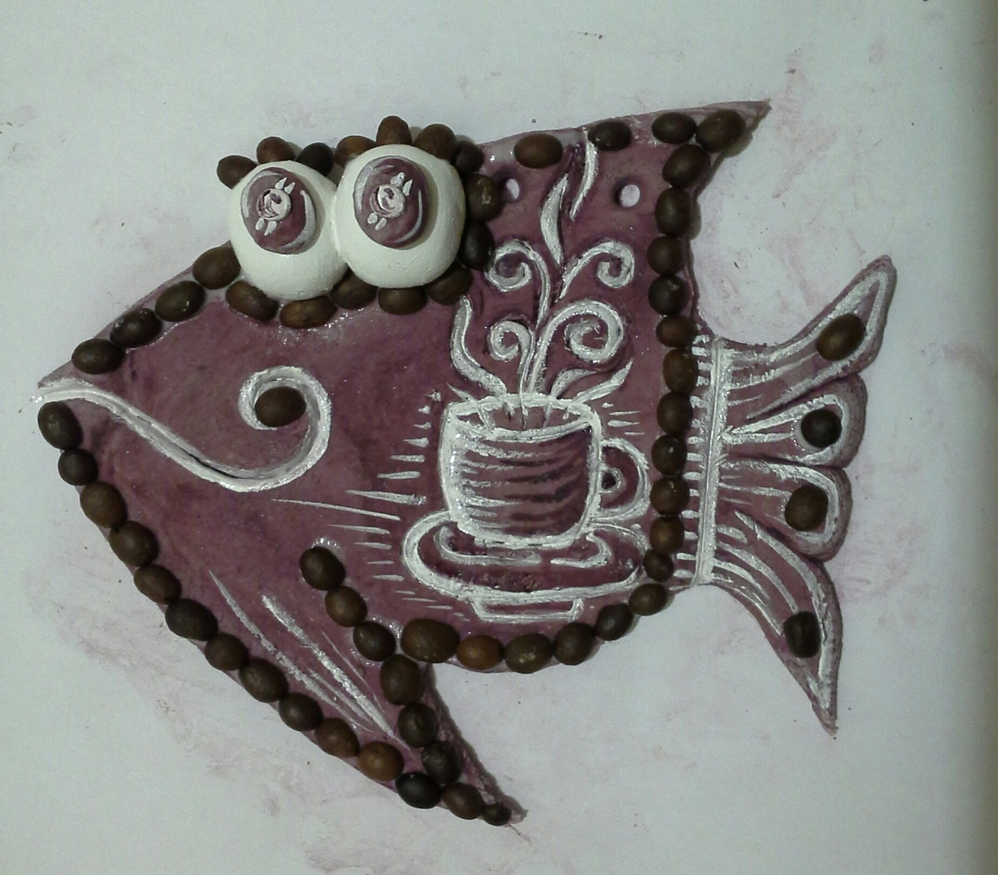
Сегодня мы будем изготавливать, кофейную рыбку из цветного соленого теста.

8
Пошаговое выполнение.
1.Первоначальным этапом является согревание по очереди двух цветных кусочков теста в руках (коричневый и белый) превратив их в шарики.

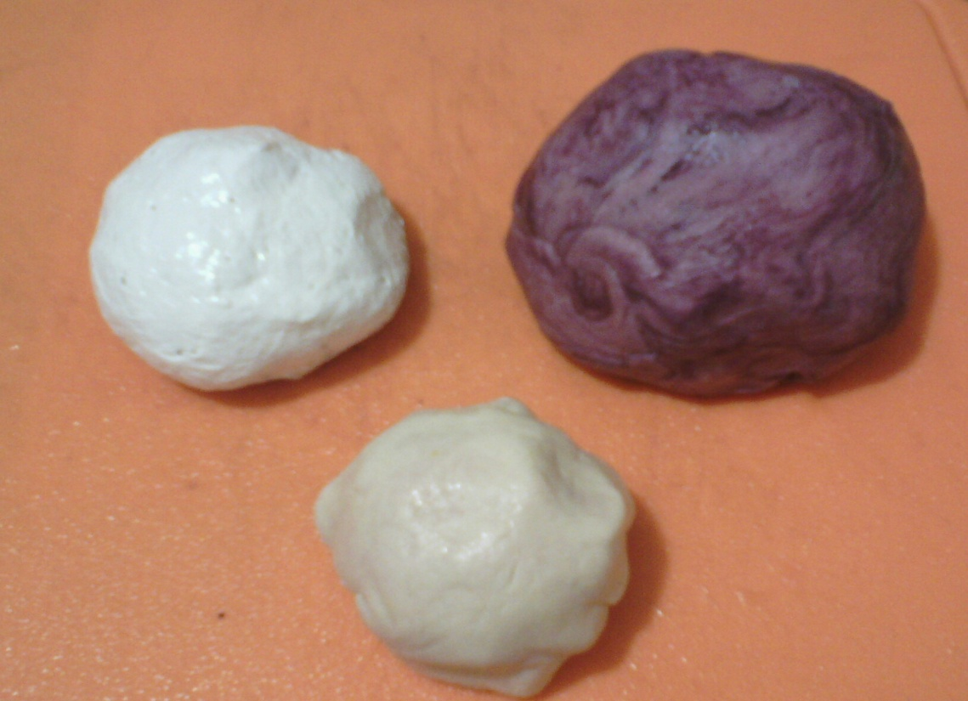

2.Затем, взяв коричневый шарик, кладем его на одну ладонь, нажав другой. Превратив шарик в лепешку. При помощи пальчиков расплющиваем нашу лепешку. Толщина ее должна быть не менее 5 мл.
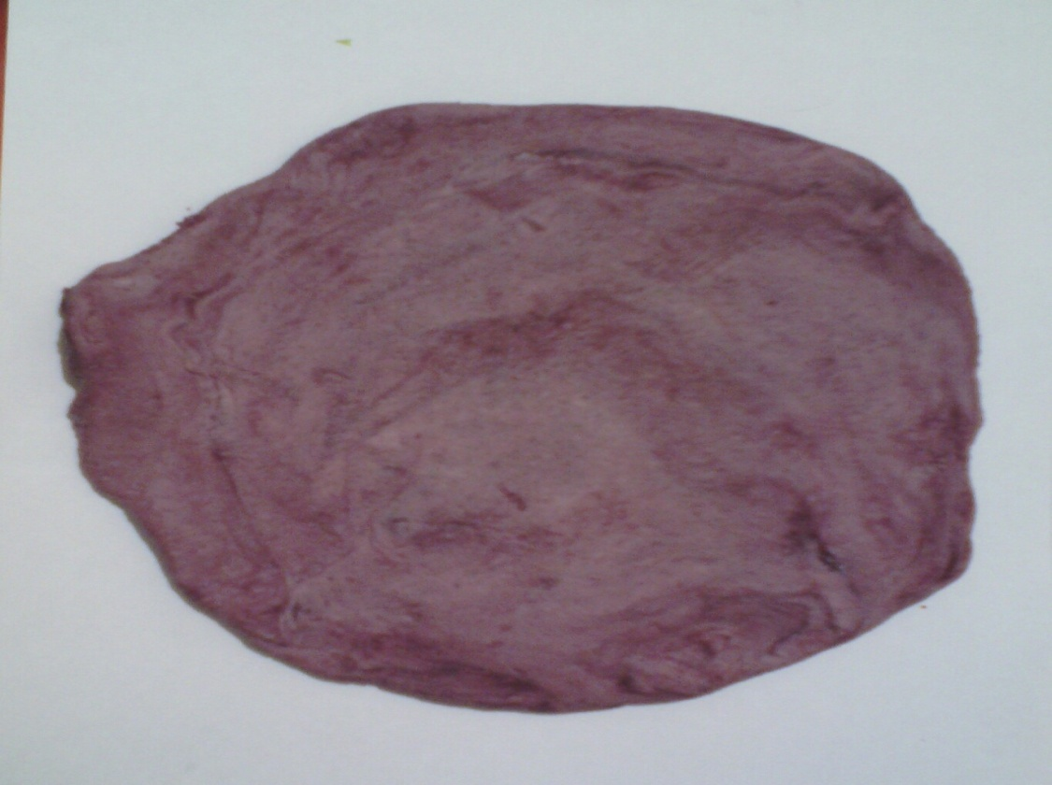
9
3. После укладываем лепешку на основание, лист. И накладываем сверху уже заранее заготовленный шаблон ( силуэт самой рыбки).
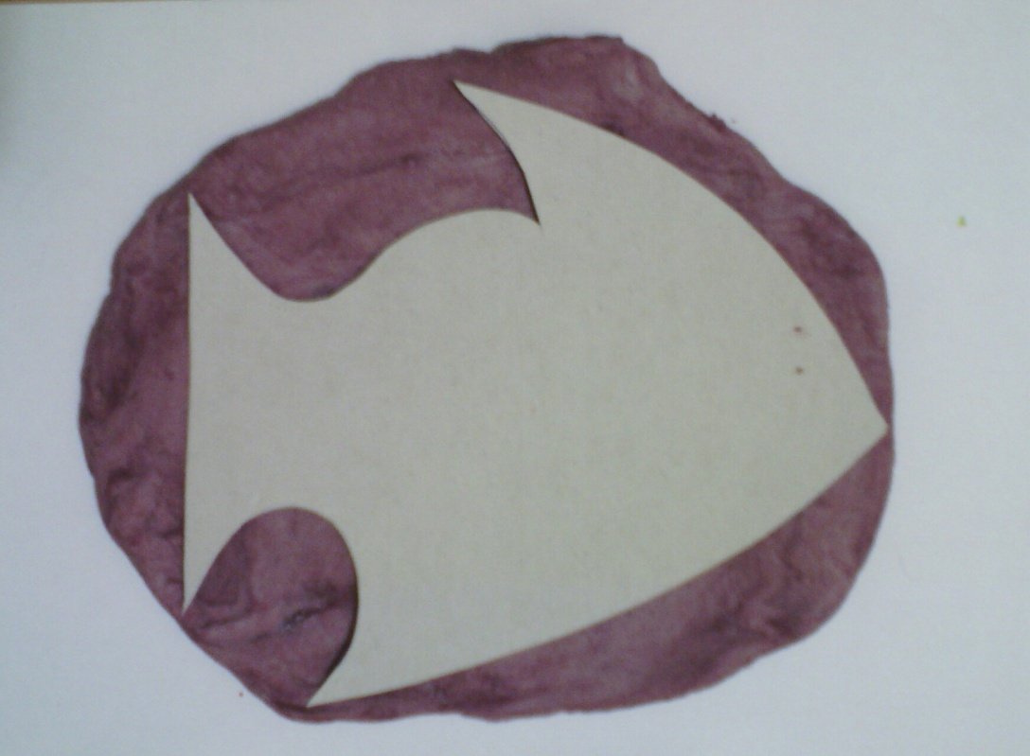

4. При помощи надавливания стека, выводим силуэт рыбки по шаблону. Лишнее тесто смяв в шарик , кладем в пакет.
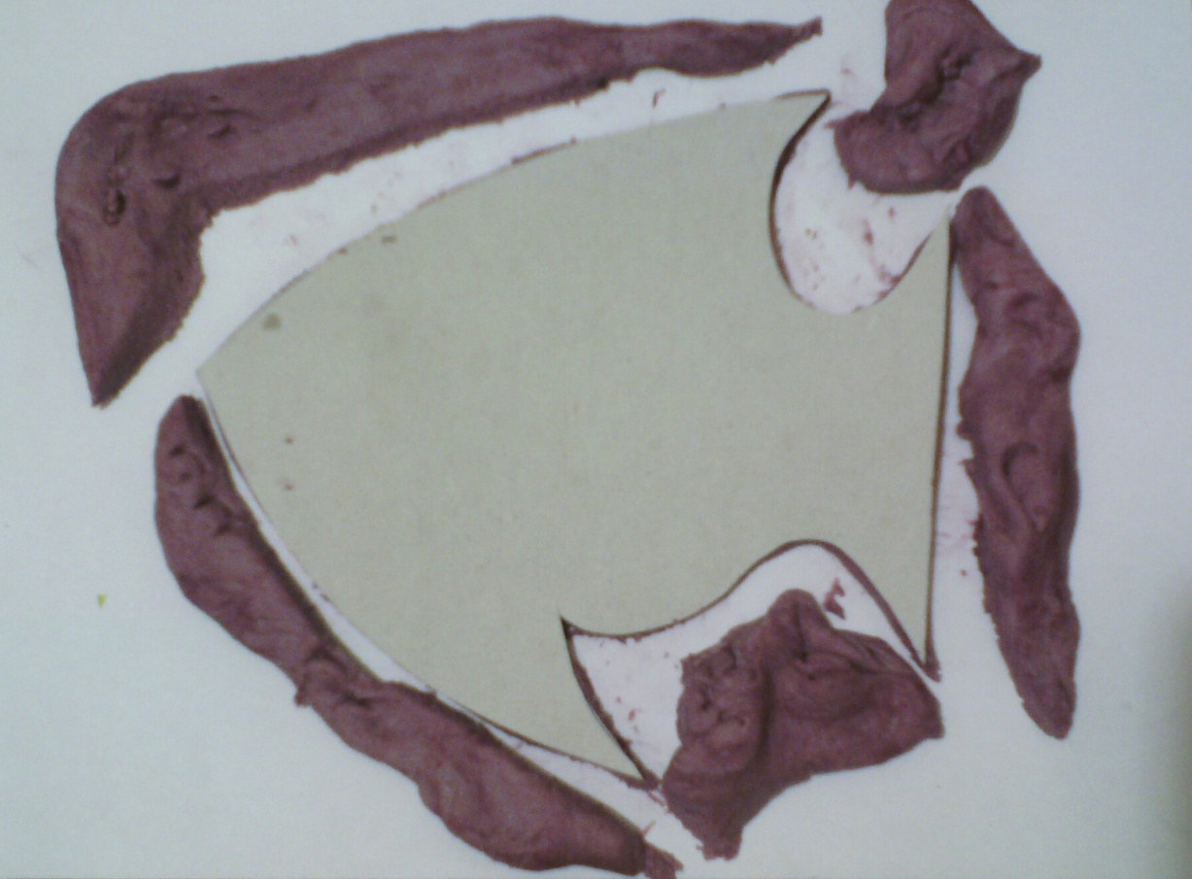

10
5.Когда уже перед нами находится готовый силуэт, мы начинаем при помощи стека или зубочистки выводить линии ротика рыбы.
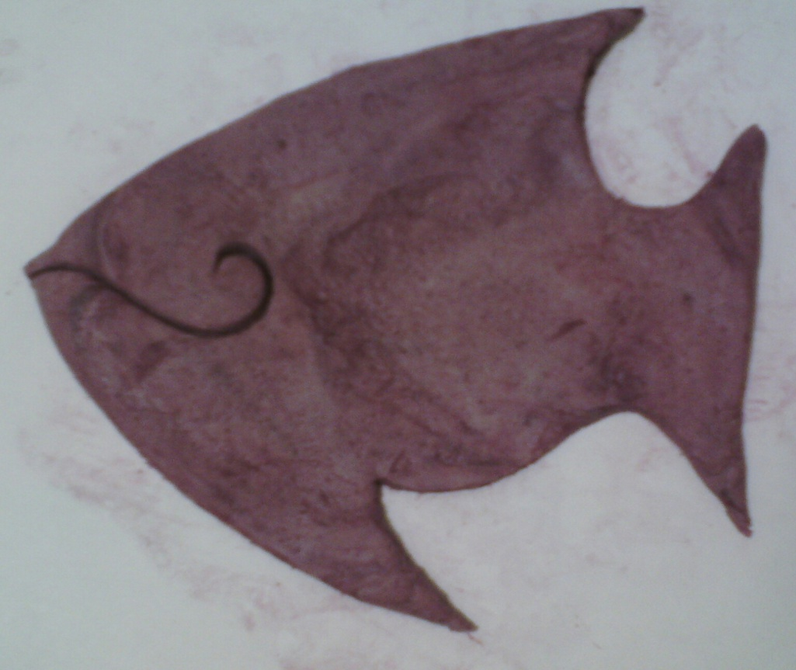
6.Нажатием стека, так же выводим линии хвоста, придавая объем.
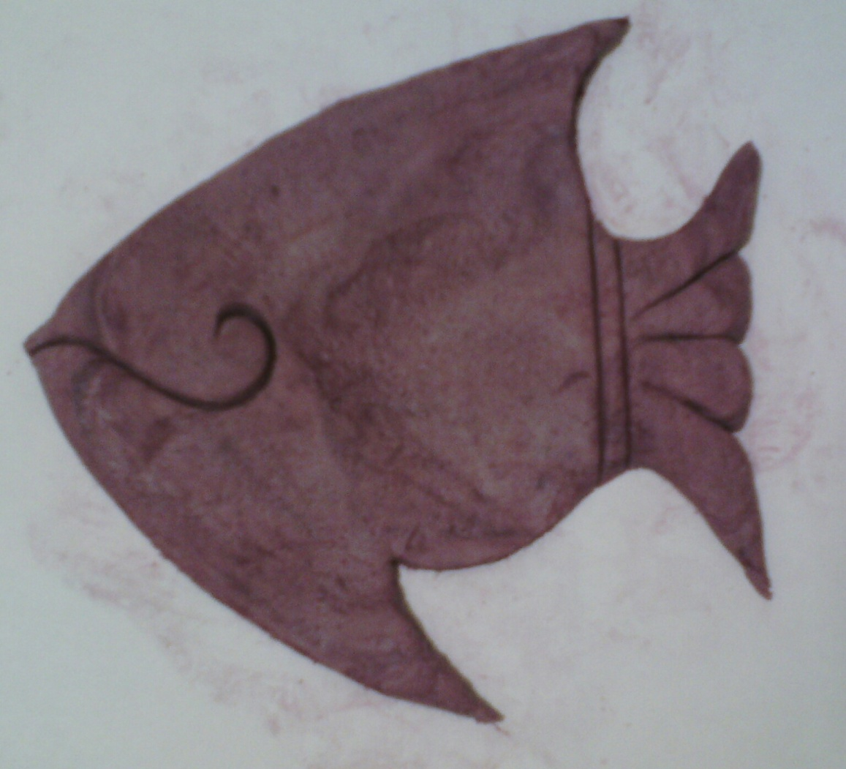

11
7.Делаем глаза. Отщипываем примерно два равных кусочка от белого куска теста. Скатываем из них овалы.

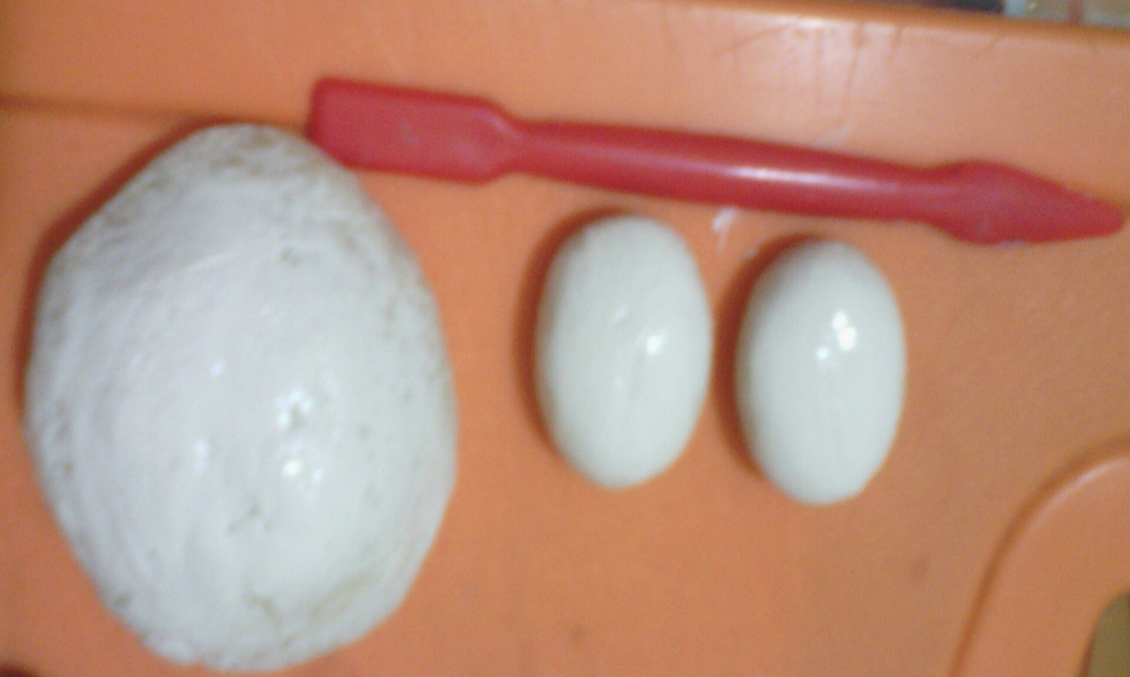

8. Наносим клей ПВА на верхнюю часть рыбы, где должны быть глаза, соединяем овальные шарики вместе и приклеиваем их к основанию рыбки.

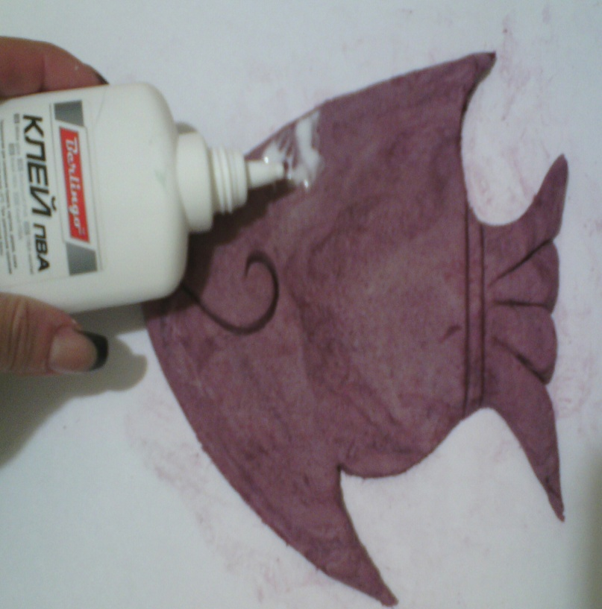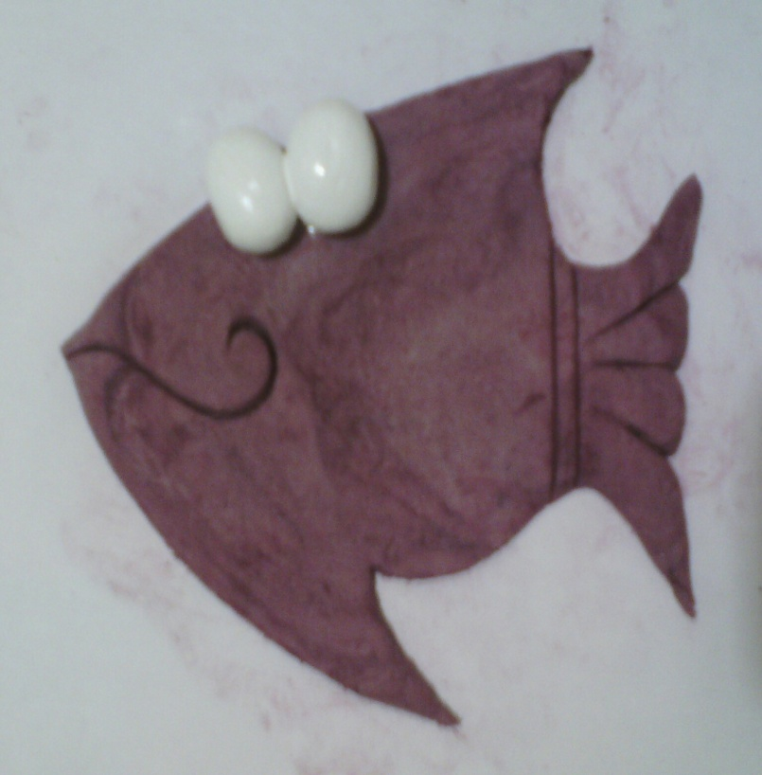

12
9.Такие же овалы , только намного меньших размеров проделываем и с тестом коричневого цвета, делая зрачки и приклеиваем их на клей ПВА .

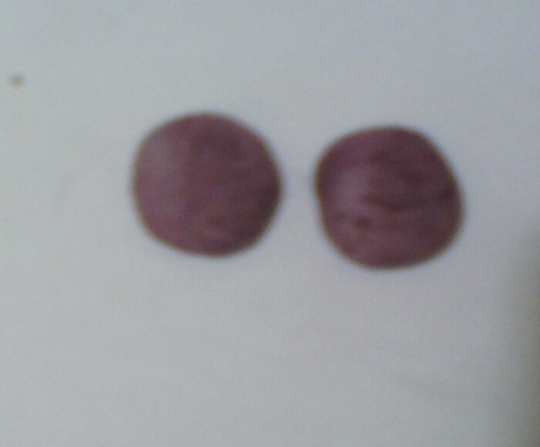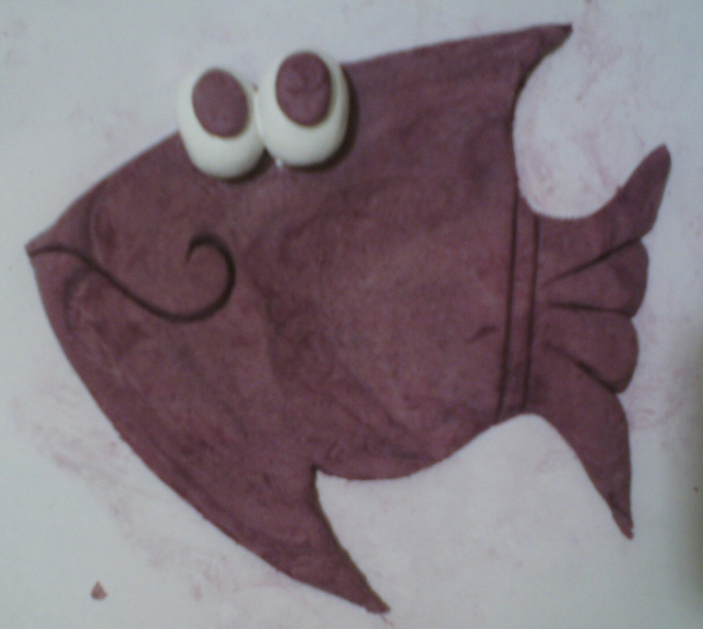

10. И в завершении скатываем еще мини- шарики из белого цветного теста и приклеиваем их на на коричневые овалы.
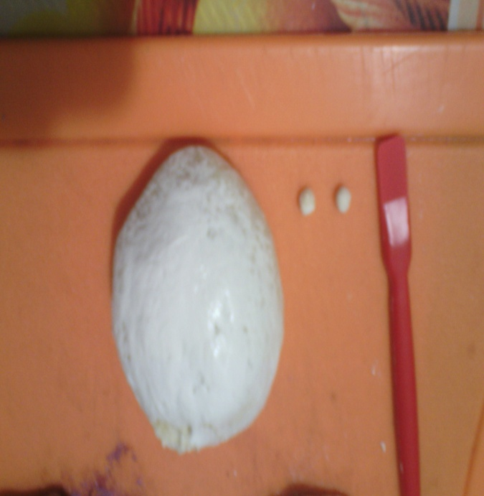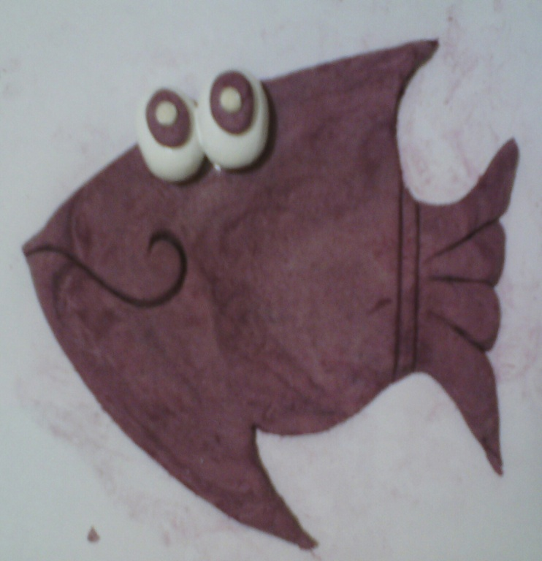

13
11.Пока глазки подсыхают нам необходимо проделать два отверстия в верхней части рыбки ,куда в последующем после высыхания проденится атласная лента. На которой будет весеть наша рыбка. Отверстия делаются стеком, обратной стороной кисточки или пробкой от клея.

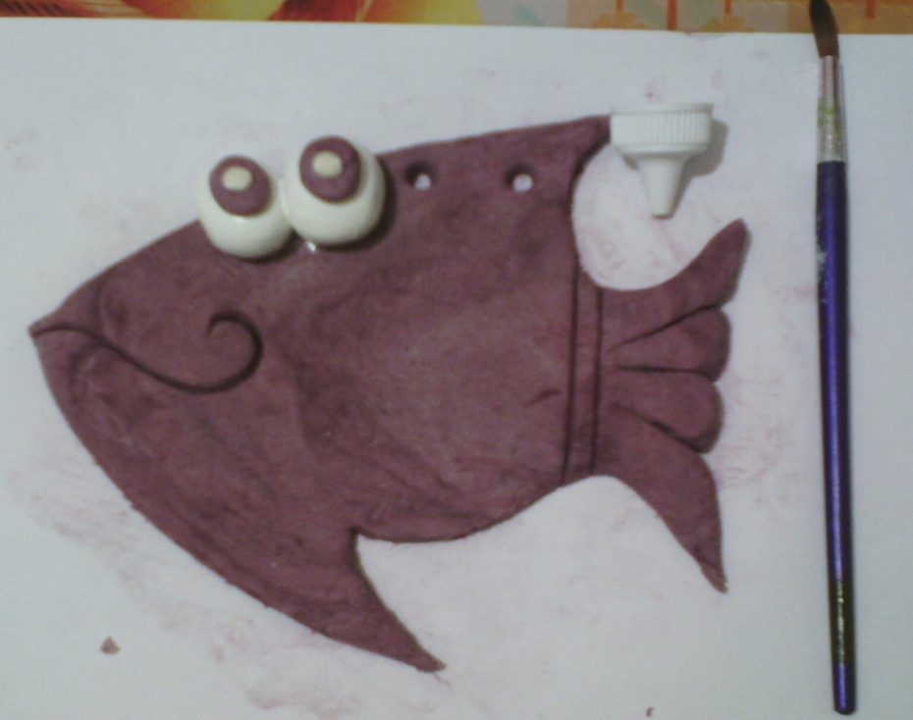
12. Затем приступаем к работе над узорами на самой рыбке. В данной работе мы используем образец-шаблон, кофейной чашечки с паром.За ранее приготовленный шаблон прикладываем на серединку и не сильным нажатием стека обводим его. Получается силуэт кофейной чашечки.
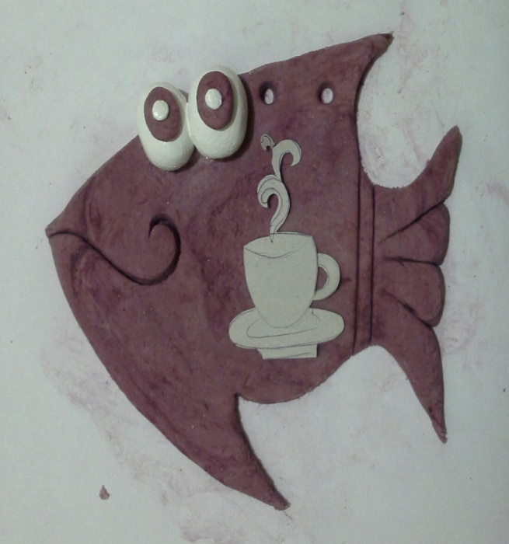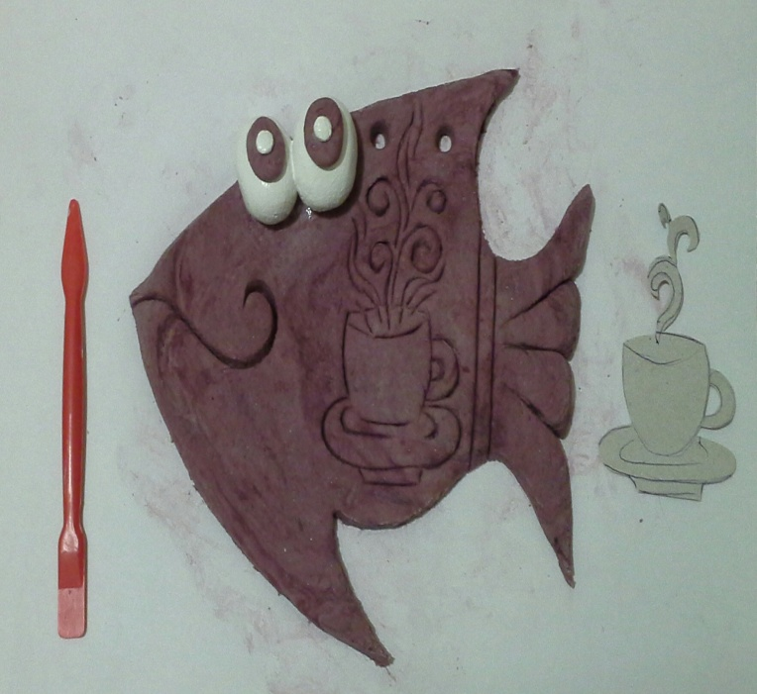

14
13 После того, когда мы продавили стеком наш рисунок, необходимо его выделить. По продавленным линиям мы наносим белую краску, тоненькой кисточкой. И наносим различного рода линии на хвостик. Придавая работе выразительность.

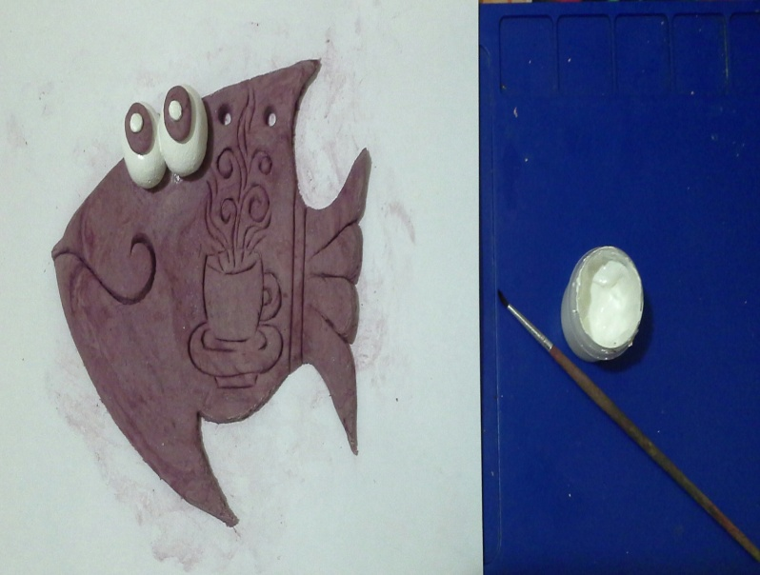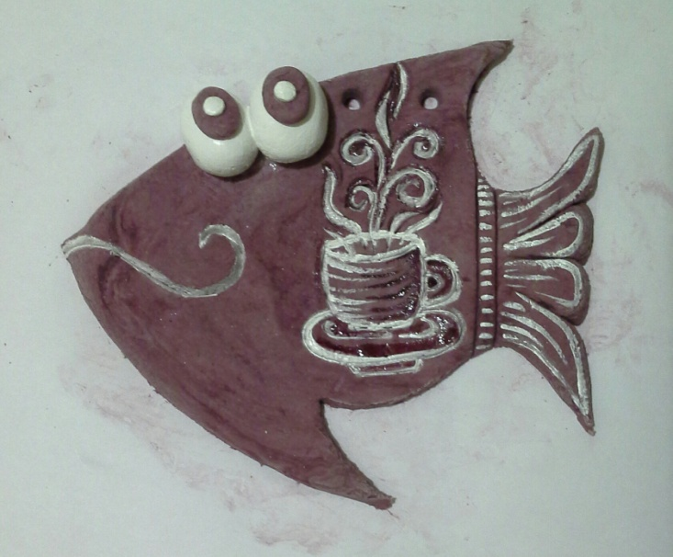

14. Теперь принимаемся за самое интересное! Наносим клей ПВА по контуру рыбки и приклеивает зернышки кофе.

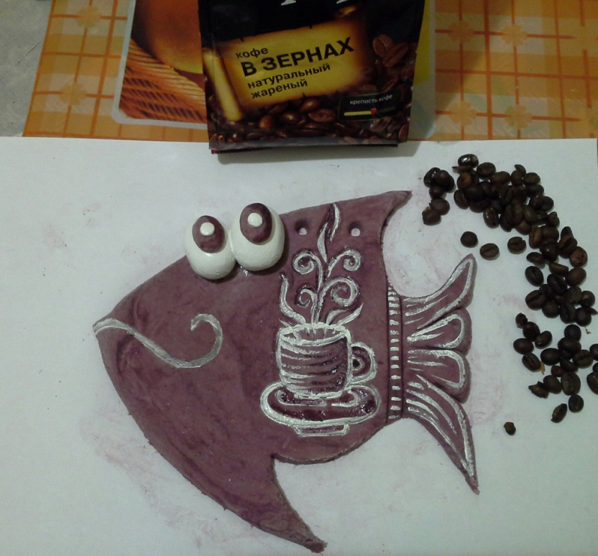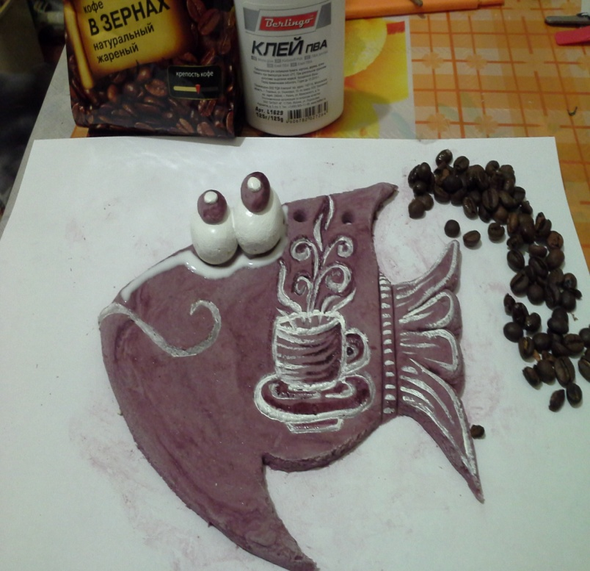

15

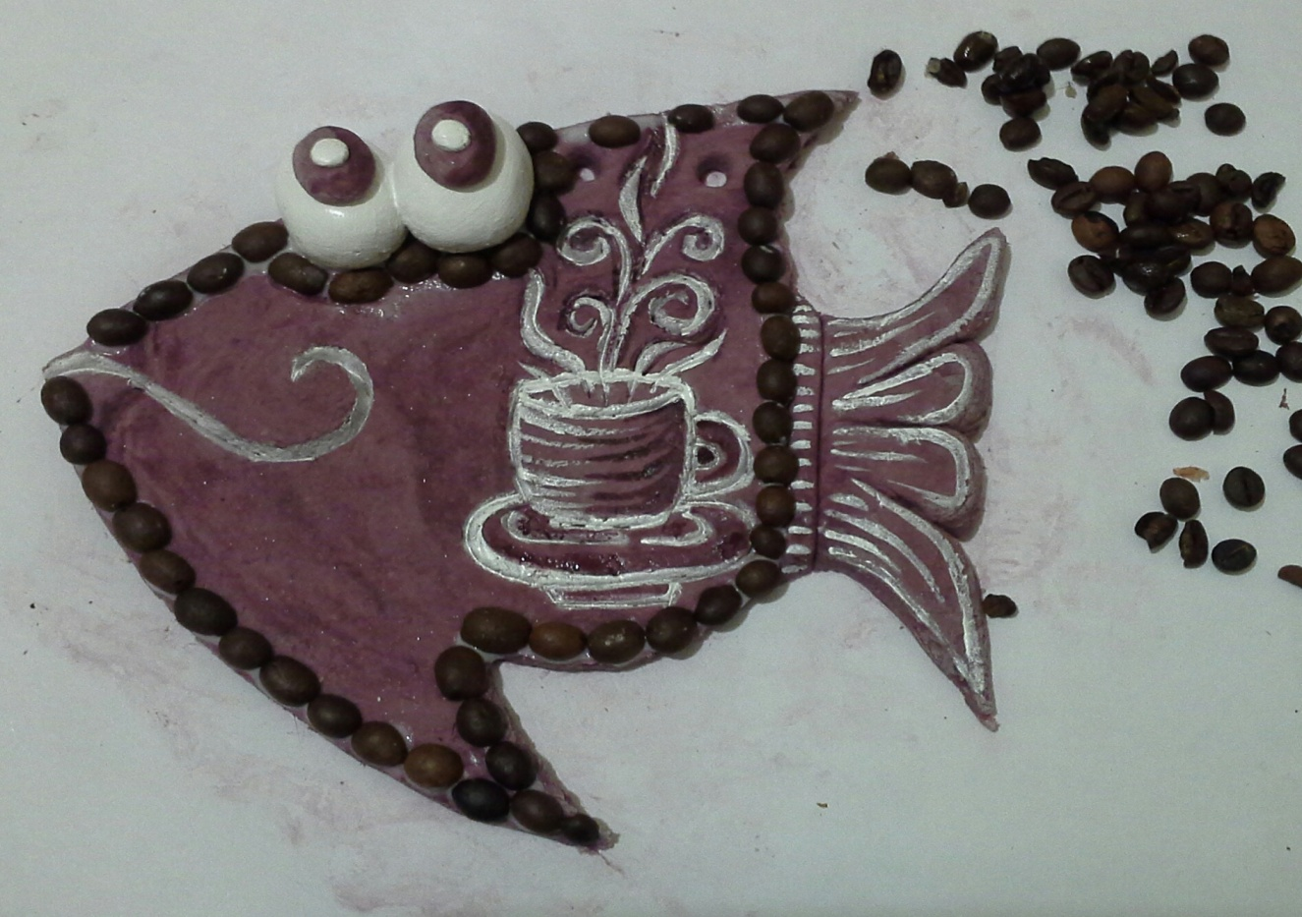

16.Выполняя кофейный контур рыбки, не забываем и о кофейных ресничках. В верхней части глаз при помощи стека делаем вмятины, в них добавляем клей и вставляем кофейные зерна. Наша рыбка получилась с ресничками.

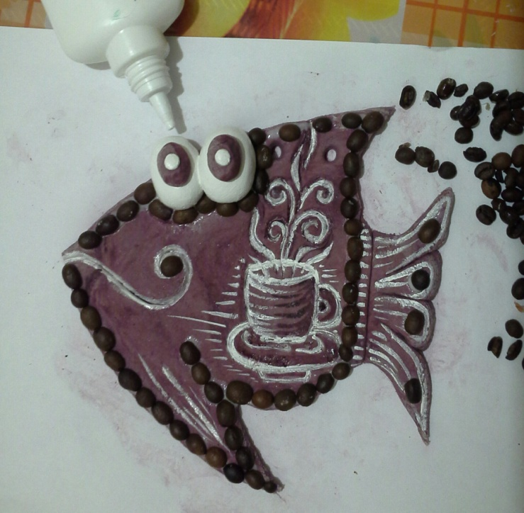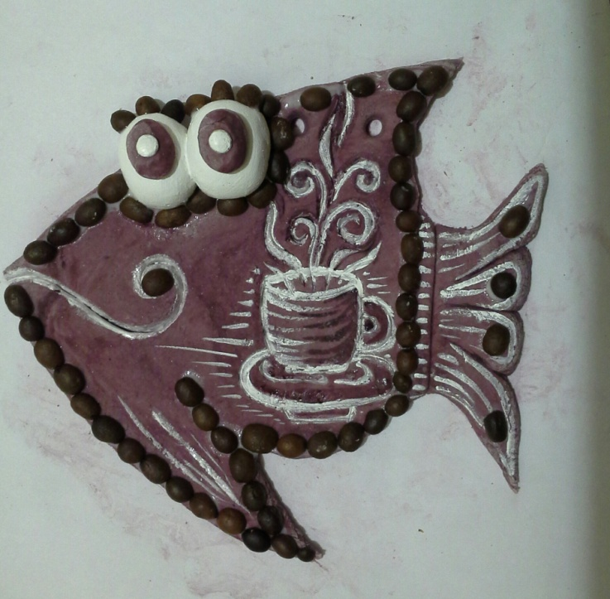

16
18. В завершении мы воспользуемся белой гуашью и добавим линии плавников, блики глаз, узоры и прочие детали, которые не только украсят вашу работу ну и сделают ее эксклюзивной.

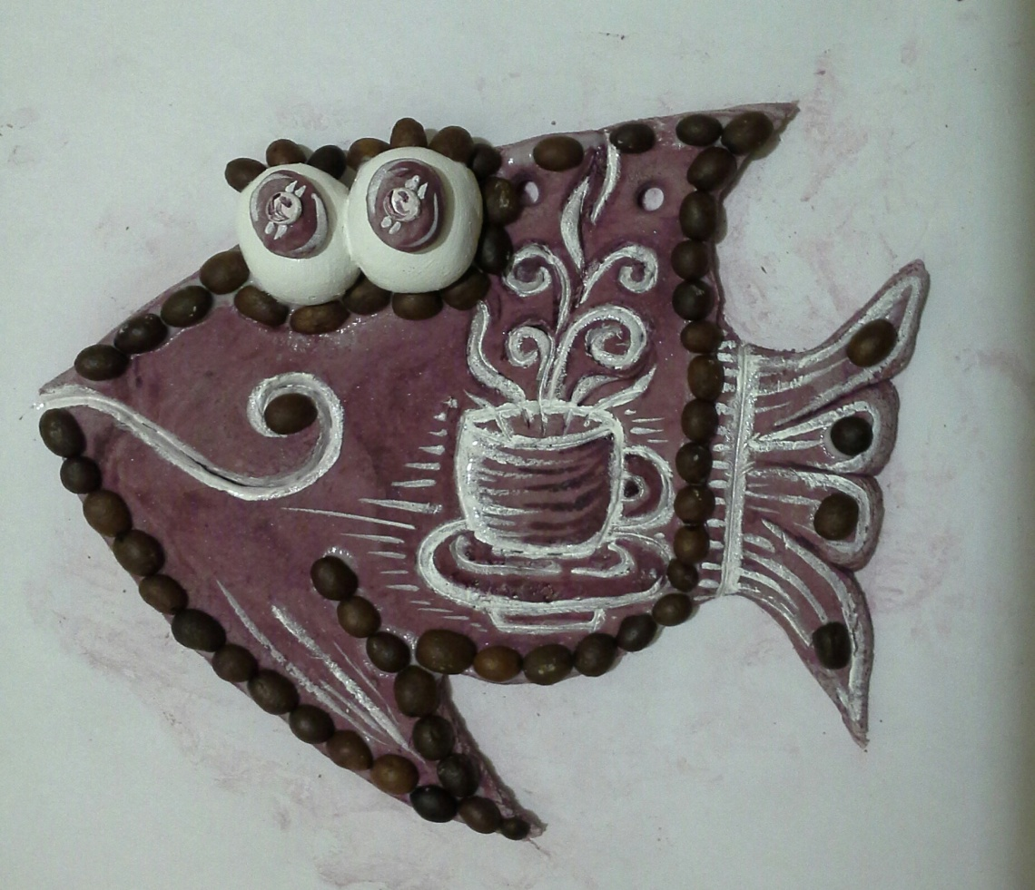

17
3.Заключение.
Данная разработка позволяет узнать что такое соленое тесто, ознакомится с историей возникновения изделий из теста. Соприкасаясь с этим материалом, узнать его состав, сушку, окраску, декор. Выполняя кофейную рыбку, приобрели знания и умения в работе столь пластичным материалом, как тесто.
Приоритетным направлением деятельности в лепке, является стимулирование творческой активности , развитие моторики,индивидуальных задатков и способностей. Занятия лепкой расширяет кругозор, способствует формированию творческого отношения к окружающей жизни. Забавные украшения , композиции, сделанные своими руками, украсят ваш дом и станут прекрасным подарком для родных и близких. Поэтому выполненная работа сегодня на занятии станет эксклюзивным настенным сувениром для вашего дома.

18

4.Литература.

1.К.В.Силаева.,Ю.,С.Уварова.Соленое тесто: украшения, сувениры, поделки.- М:Изд-во Эксмо,2002.
2.М.Зимина.,Р.Вавричин.,А.Соловьев.,Ю.Долговцева.,Н.Обедкова.Учимся лепить и рисовать(Серия»От простого к сложному».Кристалл, Валери Спб.-1997.
3.М.Антипова.,Соленое тесто. Необычные поделки и украшения. Красивые вещи своими руками. -Ростов н.Д: Издательский дом «Владис;М-2007

19
5.Интнрнет ресурсы.
- Google. Страна мастеров. Сувениры и подарки из соленого теста.
- ВК открытая группа , картины из соленого теста
- ВК сообщество. Соленое тесто. Лепка из соленого теста.
- Google. Как делать картины и сувениры из соленого теста
- www.edu/uray/ru/konkurs-risunkov

20

